Ясенева Елена Владимировна – кандидат географических наук, член-корреспондент РЭА, доцент кафедры географии океана. Работает в филиале МГУ им. М. В. Ломоносова с 2002 года.
Интервью подготовила Яна Трунова, студентка направления подготовки «Журналистика».
Если человек действительно заинтересован в своем деле, то он может увлечь им и тех, кого обучает

Склонность к точным наукам у Елены Владимировны Ясеневой проявилась с самого детства. Уровень подготовки по многим предметам в ее школе был высоким. К примеру, химию преподавал хороший, но строгий педагог. И тогда у школьницы появилось желание научиться преподносить изучаемый материал по-другому. После окончания школы она поступила в ТНУ им. В. И. Вернадского (сейчас КФУ им. В. И. Вернадского) на отделение химии факультета естественных наук. Спустя некоторое время после окончания университета переехала в Севастополь и до открытия Филиала работала учителем химии в школе. «Работать со школьниками и студентами мне всегда приносило большое удовольствие», – признается Елена Владимировна.
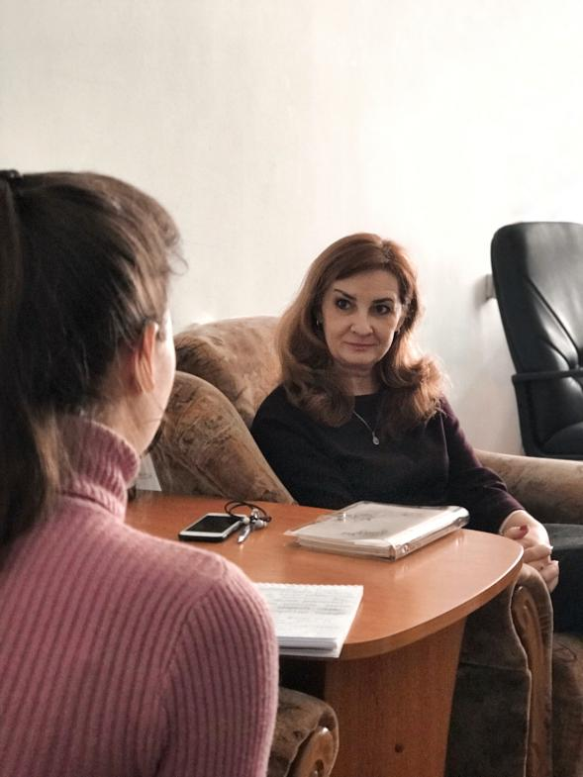
Сегодня у доцента Ясеневой за плечами защита диссертации, присуждение диссертационным советом Московского педагогического государственного университета ученой степени кандидата географических наук, должность заместителя отделения «Устойчивое развитие территорий».
Е. В. Ясенева разрабатывает рабочие программы по курируемым курсам, принимает активное участие в научно-методической работе кафедры в составе методической комиссии и является председателем комиссии по качеству образования в филиале МГУ.
Самым важным профессиональным достижением Елена Владимировна считает ответную реакцию студентов, которая особенно видна во время подготовки к зачётам и экзаменам.
«С каждым годом приходится учить вновь поступивших «с нуля» и менять подход к преподаванию в зависимости от уровня знаний студентов. В этом и есть суть преподавания: не повторяться, быть разным, стараться увлечь каждого студента».
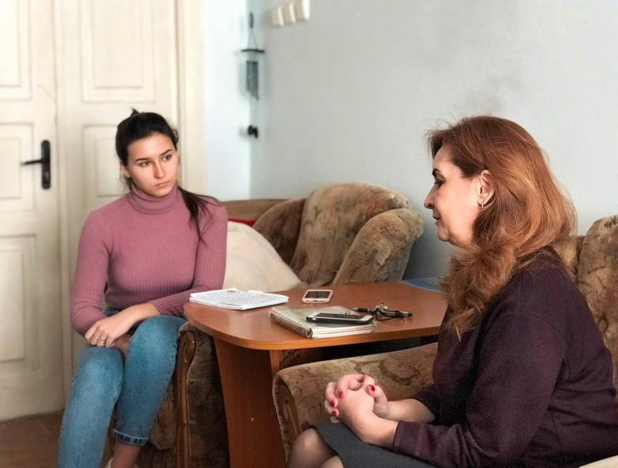
Размышляя о нынешних студентах, Е. В. Ясенева отмечает, что им нужно более серьёзно относиться к получению высшего образования, осознавать его необходимость и востребованность в современном мире. «Если есть большое желание достичь какой-либо цели, всё обязательно получится», – уверяет Елена Владимировна.
Из множества научных достижений Е. В. Ясенева придаёт особое значение защите диссертации. Несмотря на диплом о высшем образовании в области химии, Елена Владимировна написала работу по совершенно другой специализации – география.
Чтобы достичь учёной степени, Ясеневой пришлось преодолеть многое: «Перед тем, как я приступила к написанию диссертации, география казалась мне достаточно знакомой наукой. Но всё оказалось не так просто. Моим научным руководителем был А. В. Евсеев, профессор МГУ, поэтому большую часть работы я выполняла самостоятельно. Терминология, различные математические модели, ГИС-программы для отображения картографических материалов – в общем, училась всему. На заключительных этапах исследования выяснилось: мною было сделано всё, что требовалось. Это и помогло при защите».
Опираясь на долгий стаж работы преподавателем, Елена Владимировна рассказала, как изменился Филиал за 20 лет своего непрерывного развития.
«Если раньше мы больше «опирались» на московских преподавателей, то сейчас наши преподаватели им ничем не уступают. Уровень профессорско-преподавательского состава Филиала сейчас достаточно высок. Наши воспитанники, бывшие студенты пришли в Филиал в качестве преподавателей. Многие защитили диссертации».
Работа в Филиале означает для Ясеневой Елены Владимировны быть частью «мощной профессорско-преподавательской школы МГУ».

